ПРИЛОЖЕНИЕ 3.

ПУТЕШЕСТВИЕ НА ЛУНУ

Конспект комплексного занятия по образовательной области «Развитие речи и культура речевого общения»

Программные задачи: формировать умения образовывать относительные прилагательные, множественное число существительных в винительном падеже, существительные при помощи уменьшительно-ласкательных суффиксов; обогатить словарь по теме «Космос» (космос, космонавт, космический корабль, командир космического корабля, центр подготовки к полетам, планета Луна, «Лунопочта», инопланетянин, обитатели Земли, земляне, др.); развивать познавательный интерес к исследованию окружающей действительности в процессе элементарной экспериментальной деятельности; воспитывать правила гостеприимства.

Оборудование и материалы: костюм космонавта (1), комплект одежды юного исследователя (10); книга с магнитами, набор картинок на магнитах «Обитатели Земли», бассейн, манка, удочки с крючками из разных материалов (дерево (1), пластмасса (1), пластик (1), картон, (1) ткань (1), кожа (1), солома (1), металл (10), стекло (1), резина (1); экран, проектор, видеописьмо, видеофильм 3D, очки 3D (10 штук), коммуникационная игра «Эмоции»; «Определятор»; электрический глобус, кинескопы (11), фотоаппараты (11); снимки поверхности Земли (11), таз, краски (синяя, зеленая, желтая, коричневая), кисти (11), молоко, жидкое мыло, лист картон круглой формы, «снимок Земли»; ракеты для рефлексии (3 набора по 10 штук), удостоверение (10), коробка «Лунопочта» с двойным дном.

Ход занятия

Воспитатель, далее командир космического корабля (ККР).

- Здравствуйте, ребята!

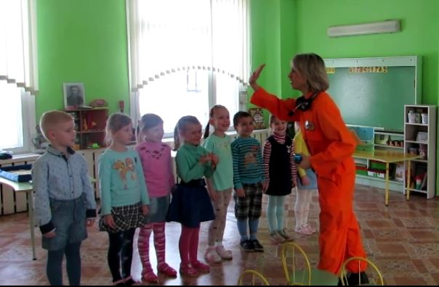

Я командир белорусского космического корабля «Звездочка» Татьяна Дмитриевна. Я набираю экипаж для полета на Луну!

Желаете пройти отбор? Тогда начнем! С помощью новейшего приспособления - «определятора», я узнаю, готовы ли вы стать космонавтами?

- Мне, ребята, помогайте,

Дружно, хором повторяйте:

Определятор, раз , два, три – космонавтов отбери!

«Определятор». - Я – «определятор», начинаю сканирование!

Этот ребенок храбрый, этот - смелый, добрый, выносливый, веселый, внимательный, сильный, ловкий, умный.

Отбор произведен!

К.К.Р. - Теперь вы - команда космического корабля «Звездочка». Команда - ровняйсь, смирно! В центр подготовки полетов дружно, весело шагайте и за мною громко, четко девиз команды повторяйте: «Космолет, космолет, он отправится в полет»

К.К.Р. - Уважаемые космонавты, в космический центр подготовки к полетам поступило экстренное сообщение. Внимание на экран!

Инопланетянин (с экрана) - Здравствуйте, Земляне! Меня зовут Никки! Ищу друзей на других планетах. Давайте знакомиться!

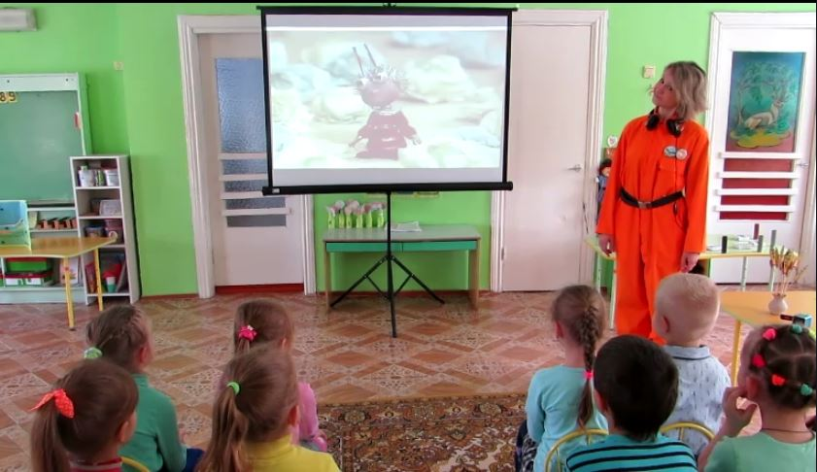

Прочитайте рассказ обо мне!

**Рассказ в форме деформированного текста с изображениями слов:**

«Я маленький … (инопланетянин). Я живу на … (Луне). Мне … (семь) лет. Я люблю кушать … (конфеты, мороженное, торт). Но мама меня заставляет кушать … (кашу) и пить … (сок). У меня есть своя летающая ... (тарелка). По форме она … (овальная), по цвету … (синяя), она украшена … (звездами). Я люблю читать … (книги) и рисовать … (картины). Приглашаю Вас в гости к себе на … (Луну)».

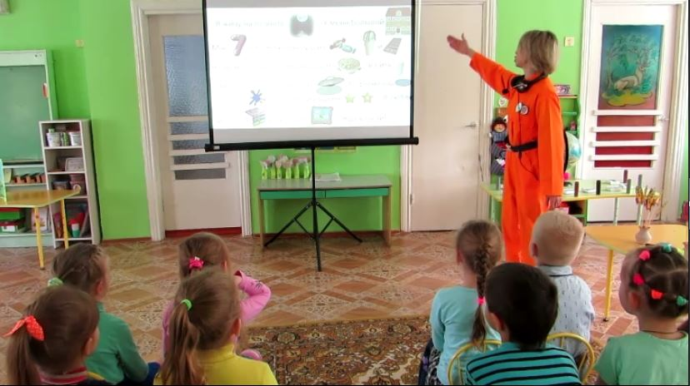

*Вопросы по тексту:*

- Как зовут инопланетянина?

- Сколько ему лет?

- Какое средство передвижения есть у Никки?

- Куда он нас приглашает?

- Хотите полететь гости к Никки?

К.К.Р. – Космонавты - задача: какой подарок порадует Никки?

*(мозговой штурм).*

Да, действительно, Никки писал, что любит читать книги. Поэтому книга о нашей планете Земля, в которой мы расскажем о её обитателях, будет лучшим подарком для Никки.

К.К.Р. – Кто такие обитатели? Это все, кто живут, обитают на планете Земля. Все, кто на ней растут, питаются, дышат, размножаются. Вся живая природа планеты Земля.

Вот книга. Необходимо разместить на её страницах обитателей Земли. Где же их отыскать? Предлагаю пройти на кафедру изучения обитателей Земли.

- Дружно, весело шагайте и за мною громко, четко девиз команды повторяйте: «Космолет, космолет, он отправится в полет»

*Дети идут, повторяют речевку.*

К.К.Р. – Команда, к проведению опытов готовься! Защитные костюмы всем одеть!

- Перед нами учебный резервуар. Давайте его просканируем «определятором».

*Определятор пищит. Затем раздается голос*: «Здесь находятся картинки с магнитным чипом».

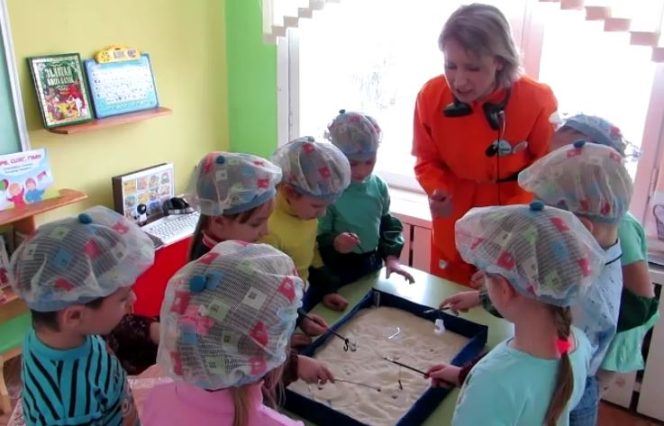

К.К.Р. - Попробуем картинки с магнитным чипом поймать на крючок удочки! Крючок из какого материала подойдет для такой сложной задачи? Проверим, какие крючки есть в лаборатории в наличии:

Крючок из резины. Это – резиновый крючок.

Крючок из стекла. Это – стеклянный крючок.

Крючок из бумаги. Это – бумажный крючок.

Крючок из пластмассы. Это – пластмассовый крючок.

Крючок из ткани. Это – тканевый крючок.

Крючок из пластика. Это – пластиковый крючок.

Крючок из металла. Это – металлический крючок.

Крючок из дерева. Это – деревянный крючок.

Крючок из соломы. Это – соломенный крючок.

Крючок из кожи. Это – кожаный крючок.

К.К.Р. - Произведем установку на поиск:

- Опыт пусть произойдет,

Удочка предмет найдет.

**Опыт «Картинка с магнитом притянется к какому крючку?»**

К.К.Р. - К какому крючку притянулся магнитный чип?

Воспитанники. – Картинку достал металлический крючок?

К.К.Р. - А к каким крючкам не притянулась? *Воспитанники перечисляют.*

К.К.Р. – Возьмите удочки с металлическими крючками и достаньте картинки из учебного резервуара. Произведем установку на поиск (шепотом):

- Опыт пусть произойдет,

Удочка предмет найдет.

К.К.Р. – Вывод: магнит притянул металлический крючок и поэтому, удочка с металлическим крючком подняла из-под слоя манной крупы картинку с магнитным чипом.

К.К.Р. - Назовите обитателей Земли, изображенных на картинках одним словом, обобщающим.

*Воспитанники называют обитателей Земли обобщающим словом. При необходимости, воспитатель помогает им определить обобщающие категории: люди, животные, птицы, рыбы, насекомые, деревья, кустарники, грибы, цветы, ягоды.*

**Игра «Назови обитателей Земли»**

К.К.Р. - А теперь обитателей Земли разместим на страницах книги в среде их обитания: в воде, в небе, на земле *(показ рукой цветовой среды обитания на страницах книги).*

К.К.Р. - Команда «Звездочка» парами становись! *Отчертить линию старта.* На счет три, по очереди, картинку в книгу помести! Раз, два, три - беги!

**Эстафета «Помести картинку в книгу».**

К.К.Р. - Вот и заполнены страницы нашей книги. Как называются все жители планеты Земля? Обитатели Земли. *Индивидуальные ответы* Кто обитает в небе? Кто обитает на земле? Кто обитает в воде?

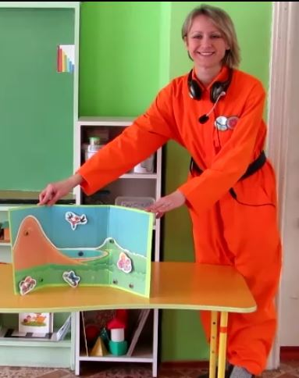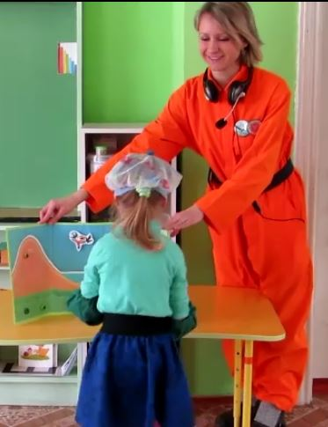

К.К.Р. - Книгу для Никки мы уже оформили. Только обложка не готова. А помните, мы читали, что еще он любит и картины. Давайте нарисуем ему нашу планету Земля необычным способом – на молоке и поместим рисунок на обложку книги. А какие же краски нам нужны для того, чтобы изобразить планету Земля? *Ответы воспитанников.*

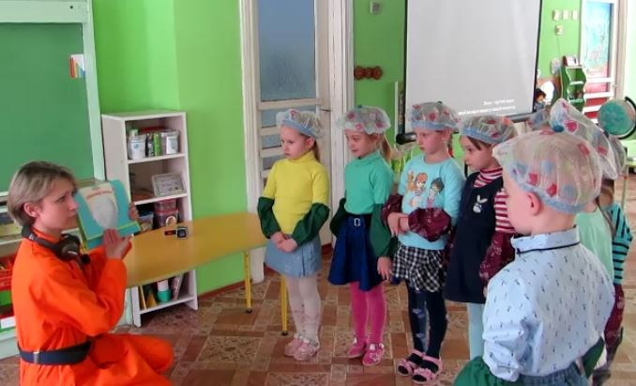

К.К.Р. – Мы проверим ваши предположения на кафедре изучения космических планет. Следуйте за мной:

«Космолет, космолет, он отправится в полет»

К.К.Р. - Глобус – это уменьшенная модель планеты Земля. Посмотрите, какой он разноцветный. Коричневым цветом на нем обозначены горы, желтым – пусныни, голубым – реки, моря и океаны, зеленым – леса, а белым - льды и снега. А хорошенечко рассмотреть поверхность планеты Земля мы сможем с помощью кинескопов.

К.К.Р. – В кинескоп вы посмотрите и, что видите, скажите.

**Упражнение «Мы видим много …»**

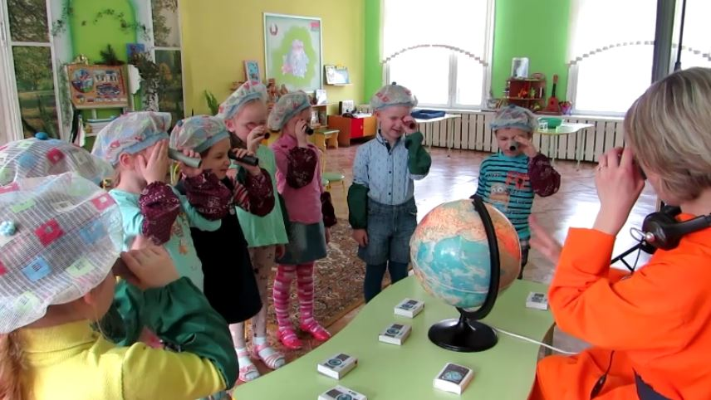

Мы видим много морей.

Мы видим много пустынь.

Мы видим много льдов.

Мы видим много лесов.

Мы видим много рек.

Мы видим много озер.

Мы видим много городов.

Мы видим много островов.

К.К.Р. – С помощью фотоаппаратов сделайте снимки Земли.

Рассмотрите фотографии и скажите, какой объект вы сфотографировали и какого он цвета?

**Упражнение «Я сфотографировал … (**зеленый лес, желтую пустыню, синий океан, …**)».**

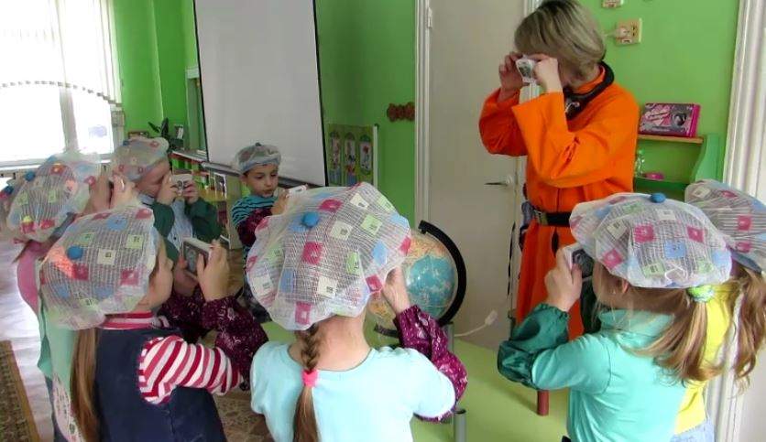

Теперь следуйте за мной на кафедру изображения космических планет: «Космолет, космолет, он отправится в полет»

**Опыт «Рисуем на молоке».**

Вывод: с помощью синей, зеленой, коричневой и желтой красок и жидкого мыла на поверхности молока можно изобразить облик планеты Земля.

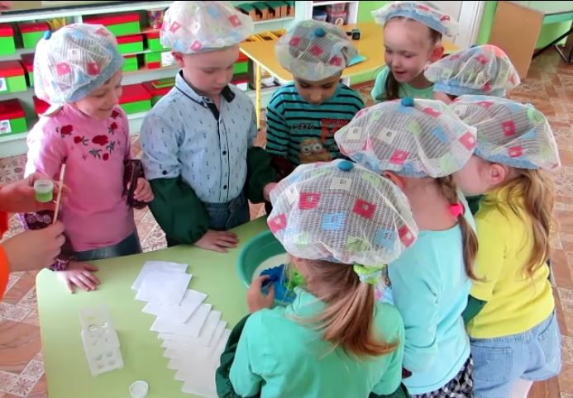

**Упражнение «Назови ласково»**

К.К.Р. - На планете Земля большой океан, а у нас на рисунке маленький океанчик.

Остров – островок.

Река – реченька, речушка.

Лес – лесок.

Пустыня – пустынька.

Гора – горочка.

Воспитатель делает отпечаток рисунка, «сканирует», помещает на обложку книги.

К.К.Р. - Подарок наш готов. Можем отправляться в полет.

«Космолет, космолет, он отправится в полет»

*Воспитанники «садятся в ракету», одевает очки ЗD .*

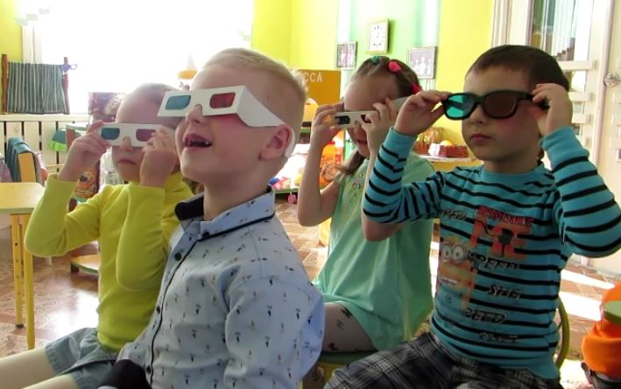

**Физкультминутка** с видео в формате ЗD.

- Посмотрите, будто в сказке

Звезды водят хоровод - *Смотрят из-под руки*

Что за небо! Что за краски!

Удивительный полет! - *Руки в стороны, покачиваются*

Что я вижу, что же это,

Ой, пригнись, летит комета! - *Пригибаются*

Неопознанный объект – мы пошлем ему привет! - *Машут*

Мчится наш корабль вперед -

Много приключений ждет!

На Луну мы прилетели,

Не во сне, на самом деле! - *Трясут ногами, руками, изображая приземление*

Никки нас уже встречает –

Свой привет нам посылает! – *Приветственно машут руками*

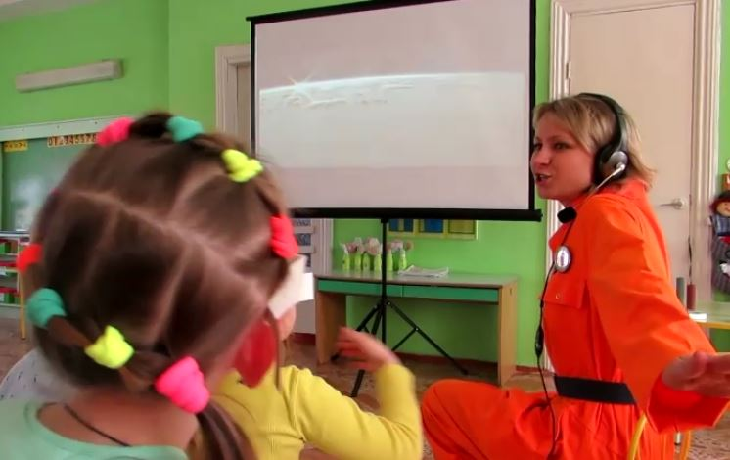

К.К.Р. - Здравствуй Никки! Мы - прилетели! А ты нам рад???

Ники. - Радость, рад, радоваться? А что это такое? С чем это едят?

К.К.Р. - Никки, радость - это чувство.

Космонавты, доложите, когда земляне радуются?

*Ответы детей.*

К.К.Р. - Оказывается, жители Луны не знают никаких эмоций и чувств. Давайте их научим!

**Игра «Покажи настроение».**

К.К.Р. – Как мы грустим?

Как удивляемся?

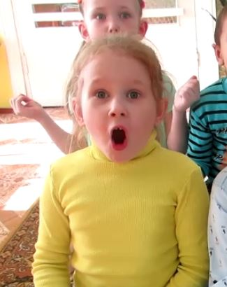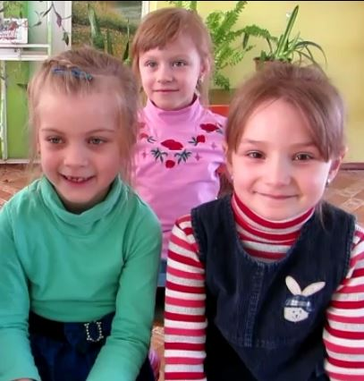

Как злимся?

Как мы радуемся?

Мы научили Никки проявлять эмоции! И теперь он нашему подарку точно обрадуется! Проверим!

**Коммуникационная игра «Эмоции».**

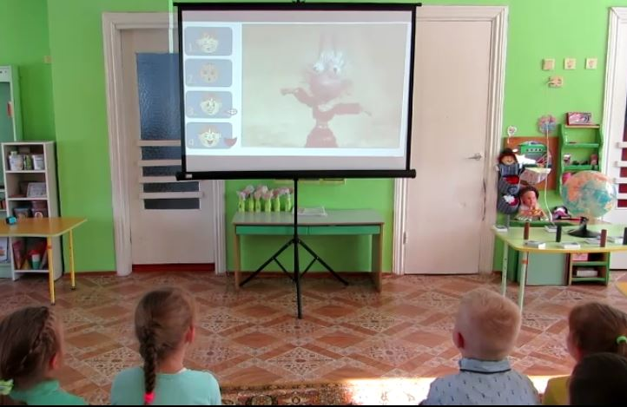

К.К.Р. - А чтобы подарок ему передать, у меня есть суперсовременный сверхскоростной прибор – «Лунопочта».

К.К.Р. - Мы в прибор книгу кладем – и отправку с помощью слов произведём:

Луно-лунопочта, доставь подарок срочно! (2 раза)

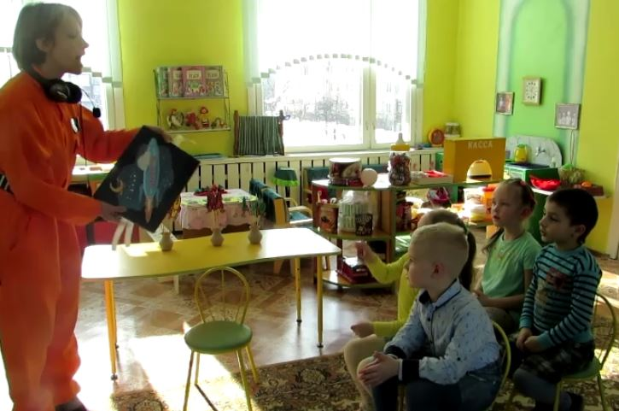

Посмотрите на экран, наша книга у Никки в руках. Он рад подарку?

**Рефлексия.**

К.К.Р. - Теперь пора возвращаться на Землю. Пересядем на спускательные аппараты. Кто усвоил правила гостеприимства: лучший подарок тот, что изготовлен своими руками; отправляйся в гости с подарком; любому подарку следует радоваться - возьмет красную ракету, кому понравилось проводить опыты – возьмет желтую ракету, а кому интересно изучать космос - синюю. *Оценка выбора воспитанников.*

К.К.Р. – Заправим спускательные аппараты топливом из космических слов.

**Упражнение «Назови космическое слово»**

К.К.Р. – Команда «Звёздочка», полет на Луну успешно завершен. Космонавтам команды «Звёздочка» я объявляю благодарность за смелость, активность, дисциплинированность, точное исполнение приказов командира, эрудированность, за развитие белорусской космонавтики, за налаживание контактов с инопланетными жителями! «Да-да-да, да-да-да команде "Звездочка" - Ура!»

К.К.Р. – Минуточку! Нам по Лунопочте отправлена посылка.

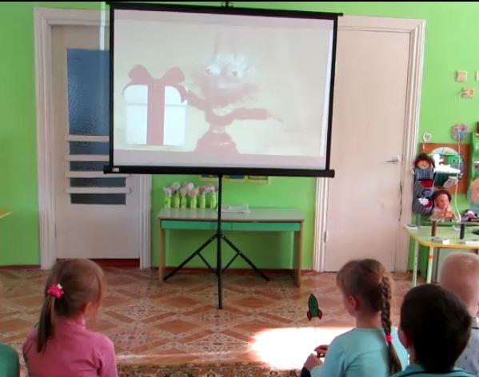

Откроем и посмотрим. Лунопочта доставила от Ники удостоверения «Гость планеты «Луна».

*Вручение удостоверений.*

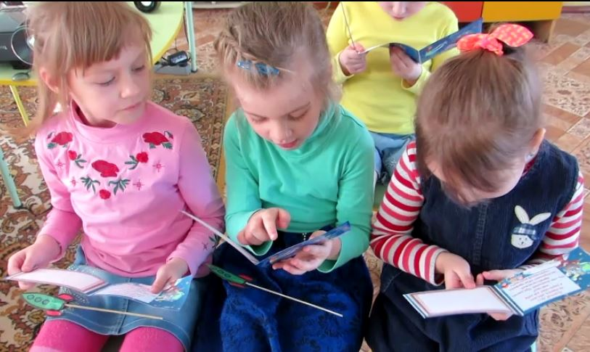

- Спасибо, Никки! До новых встреч!

ЛИТЕРАТУРА:

1. Учебная программа дошкольного образования / Министерство образования Республики Беларусь, [Национальный институт образования]. - Минск : Национальный институт образования, 2012. - 415, [1] с.

2. Иллюстрированная книга научных экспериментов и опытов без специального реквизита/ К.С. Аниашвили. – Москва: Издательство АТС, 2015. – 208 с. : ил. – (Для самых любознательных)

НАГЛЯДНЫЙ МАТЕРИАЛ К ЗАНЯТИЮ

1 – Скриншот видеообращения Никки

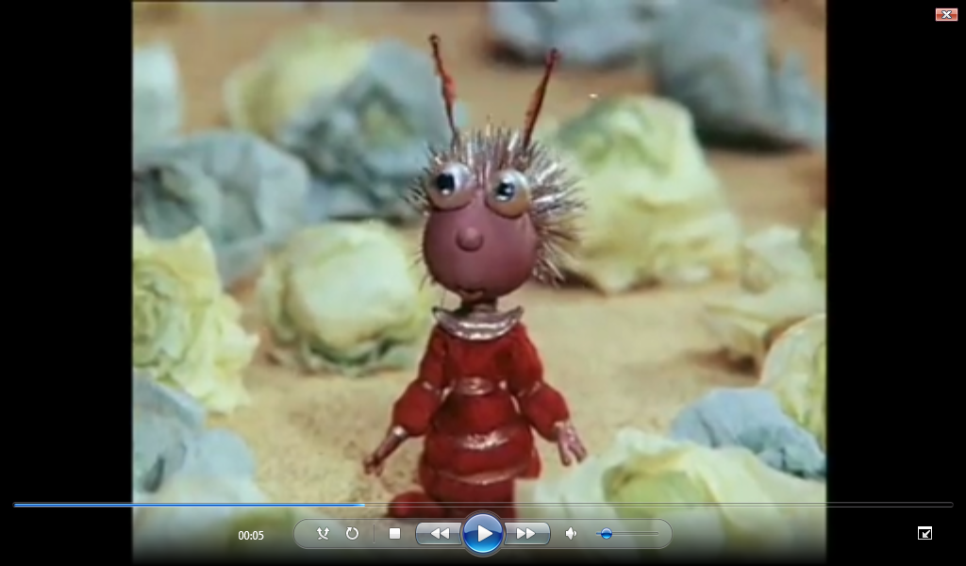

2 – Деформированный текст «Письмо Никки»

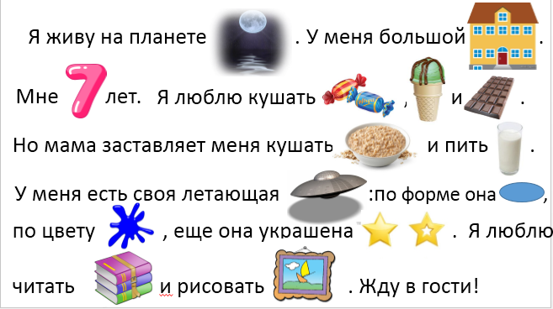

3 – Скриншот 3D-физкультминутки «Полет в Космосе»

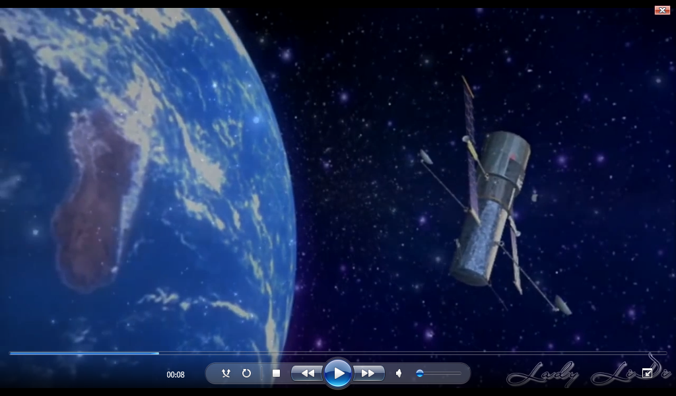

4 – Коммуникативная игра «Эмоции»

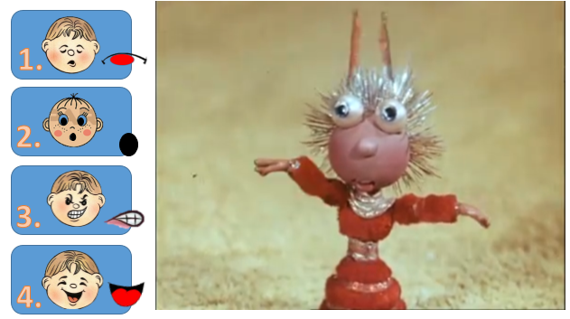

5 – Книжка-малышка «Подарок Никки»

